林世寶 點燃希望. 看見未來
2018《希望之樹》啟動募集
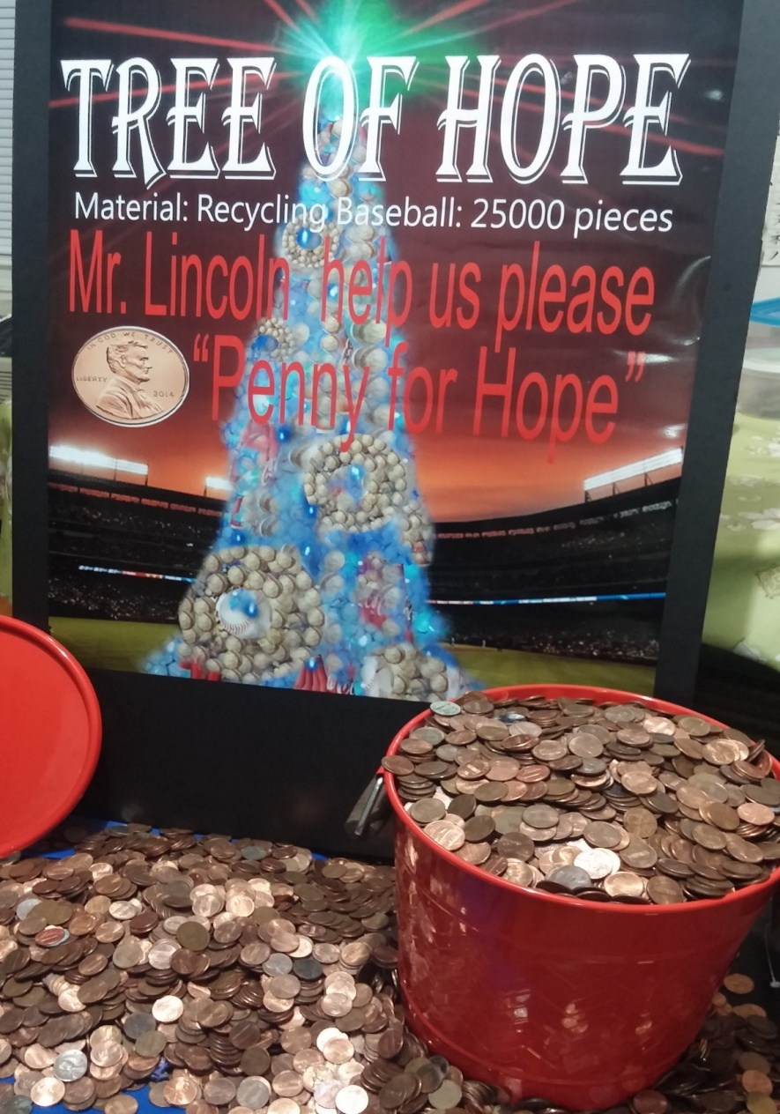
2020東京奧林匹克運動會點燈

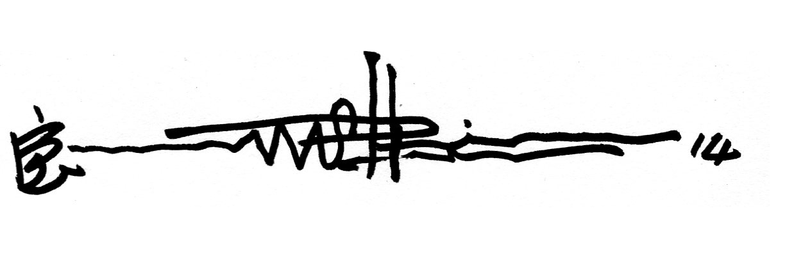

↑在日本、紐約舉行音樂會募集舊棒球及一分錢點亮世界的募款活動

主辦單位:中華藝術經紀國際交流協會
贊助/企劃單位:上古國際藝術股份有限公司
聯絡人:執行總監 陳虹安
手機：0989-502466電話：02-27113577 Line id:@sogoart
- 引言
林世寶，1962年生，屏東人。1997年獲紐約藝術大學碩士，旅居紐約的他，早已揚名東瀛，26歲即獲得「日法美展」首獎和「日本現代藝術大賞」，是「日法美展」最年輕得主，國際藝術大獎常見他的身影。在日本已具高知名度，時年29歲他揹起行囊勇敢闖入美國大都會。
藝術世界公民之都—紐約，在紐約有看不完的世界藝術精華，一年到頭各種藝術節目隨時在上演、變換。在紐約要立足絕非易事，在現代藝術產業中要找到自己的方向與定位，更是難上加難，尤其當你是一位台灣人時，沒有資源要如何開始？即使如此，林世寶還是勇敢走進西方，用東方的人文創造下一個藝術的可能，而他確實做到了！近三十年來的努力持續對人與地球、社會的關注，榮獲聯合國於2011年世界地球日表揚其對地球及社會結出貢獻。
【台灣關心世界，世界關心台灣】這是林世寶的藝術創作最終的行動目的！

二、國際性藝術鉅作
 | 1989年，集結心靈系列作品之一：「守住和平」
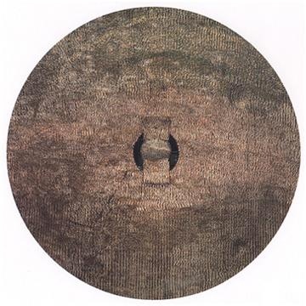 | 1996年，集結心靈系列作品之二：「和平進行曲」  以收集數萬人捐贈的一百萬個一分錢硬幣製作的三噸重的裝置作品《和平進行曲》獲得美國電視與報紙媒體大幅報導，成為裝置藝術與行動藝術結合的代表作，並在紐約、台灣、以及日本三地展出，並有美國的出版社將其故事出版《和平進行曲—林世寶的一分錢傳奇一書》(Pennies for Peach)。
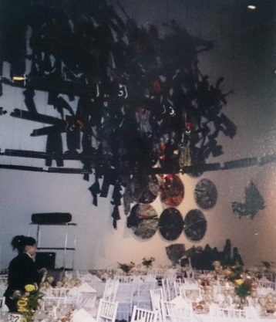 | 2004年，「穿衣吃飯」  集結一千件牛仔褲的作品應邀在紐約皇后區最大的美術館皇后美術館展出。
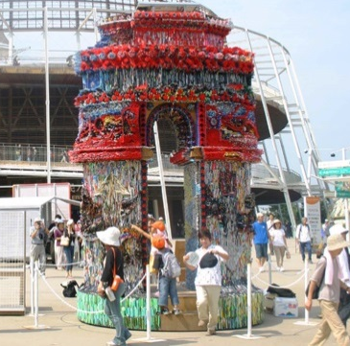 | 2005年，「和平進行曲Ⅱ 智恵の門」  日本愛知世界博覽會中，唯一受邀為博覽會創作裝置藝術，收集30萬支筆創作「智慧之門」。「智慧之門」是他「和平進行曲系列」作品最新的創作。以筆作為媒材是取「筆比劍更有力量」的概念。
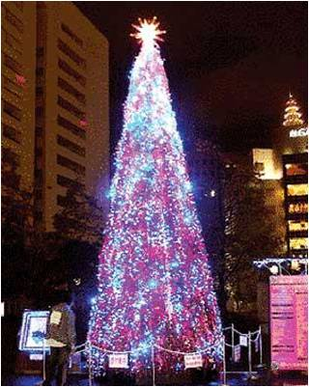 | 2006年，「愛之樹」  收集20萬個奶嘴製作成聖誕樹造型，展於日本福岡市政府廣場。
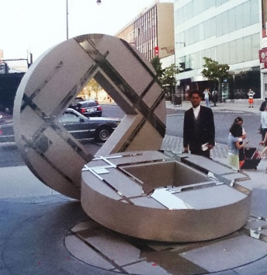 | 2007年，「天時・地利・人和 無限∞」  於紐約完成的公共藝術
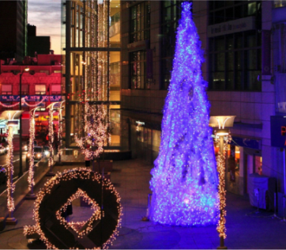 | 2010年，「愛之樹」II  收集1萬2千個保特瓶製作聖誕樹造型，於紐約完成。
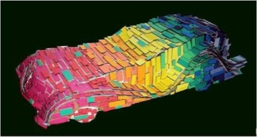 | 2012年，「愛 need your help Cell phone donation」偉大發明的致敬與矛盾創作構思  向「手機」這個偉大的發明致敬，同時也暴露出其中的問題。目標是向民眾收集2萬支手機，再塑造成跑車造型的雕塑；這也是一場轉換的 「無聲勝有聲」的環保議題。
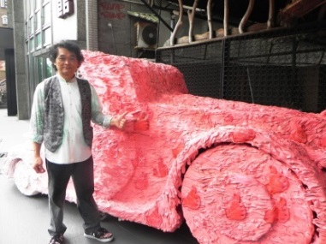 | 2014年，粉紅「讚」車  萬人啟「藝」、「讚」臨台灣: 凸顯工人血汗靈魂，粉紅色調柔中帶堅，串聯民眾發動「讚」事。
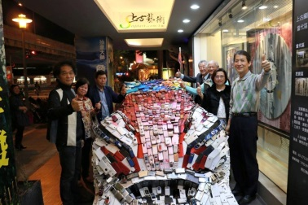 | 2015年，F1讚車，收集26000支手機製作的F1讚車，在全球造成廣大迴響。
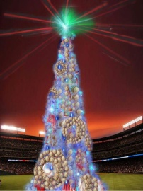 | 2017年，林世寶再次向全世界募集兩萬五千顆舊棒球，創作希望之樹，並將在2020年前進東京奧運展出，力挺棒球回歸奧運項目，為台灣發光發熱。

三、關於希望之樹

1.創作理念:
用小小的棒球，創造「希望之樹」，希望大家暫時放下一切，再一次體會棒球之美，欣賞球員和觀眾互相交心、共同流汗流淚的奮鬥史，以運動與藝術”力與美”的結合，詮釋棒球的感動與榮耀，延續棒球無國界的精神。一起將棒球帶回奧運的運動項目中!把棒球的精神延續下去!
2.創作方式與呈現：
「希望之樹」以「回收棒球」創作一顆老樹的造型呈現，將募集全世界2 萬 5 千個舊棒球。作品已完成模型，將在2018年進行創作，預計2018年年底完成，將在全美各大棒球賽事進行點燈，並ㄧ路從美洲、歐洲、亞洲，點亮全世界，有如奧林匹克聖火傳遞的精神，最後進入2020日本東京奧運。

3.募款與舊球募集：
目前已在全球發起了"一分錢點亮世界”的募款活動，並舉辦新球換舊球的公益活動(預計全台可募集3000個，日本7000個，美國15000個)，台灣由長期支持台灣藝術家的上古藝藝術率先響應籌募創作經費。WBSC 世界盃少棒錦標賽總監Mr George Santiago，也將於今年 2017 第 4 屆 WBSC 世界盃少棒錦標賽來台之際，捐贈個人收藏一支旅日名將王貞治簽名球棒，協助創作籌款。

4.活動日期及地點：
特別懇請各縣市政府文化局、環保局、台灣棒球協會、運動品牌等相關機構，參與協助棒球行動藝術，捐贈部分新球，再以新球換舊球，或直接捐贈舊棒球。
即日起至2018/1/31 止，將回收的舊棒球、募得款項寄到上古國際藝術館。
地址：臺北市大安區建國南路一段162號
負責人：陳虹安
電話：02-27113577#77
手機：0989-502466
Email：sogoart18@sogoart.com.tw
「希望之樹」點亮全世界 粉絲專頁：goo.gl/6P9frw

